Informacja prasowa Warszawa, 9 grudnia 2015 Święta czasem suszonej śliwki
Okres świąteczny to kluczowy moment dla handlu. Na gorączkę zakupową czekają zarówno sprzedawcy, jak i klienci. Tradycyjnie mocną pozycję w preferencjach zakupowych zajmują suszone śliwki. Potwierdzają to badania.
Na zlecenie California Prune Board przeprowadzono badanie, z którego wynika, że konsumenci
po suszone śliwki najczęściej sięgają właśnie na święta.
Wszechstronne zastosowanie w kuchni, liczne walory smakowe oraz odżywcze sprawiają,
że kategoria suszonej śliwki umacnia swoją pozycję w preferencjach konsumentów. Co trzecia badana osoba zamierza kupować więcej suszonych śliwek, a 64 proc. zamierza utrzymywać aktualny poziom konsumpcji. Obecnie blisko 42 proc. respondentów kupuje śliwki suszone co najmniej raz w miesiącu. Szczególnie wymagający konsumenci, wysoką jakość i pełnię smakowych wrażeń odnajdą w suszonej śliwce pochodzącej z Kalifornii.
Konsumenci wskazują, że spożywają suszone śliwki jako przekąskę, dodatek do musli oraz
do śniadania, jako smakołyk czy zdrowy dodatek do diety. Ale to właśnie święta są okazją numer jeden do spożywania tych owoców.
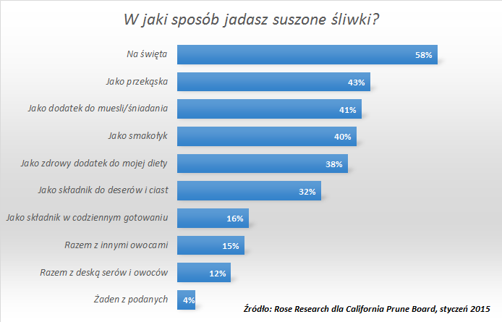

W informacji cytowane są wyniki badania przeprowadzonego na zlecenie California Prune Board przez firmę Rose Research na grupie kobiet N=1000 w wieku 16-64 lat, odpowiadających w ich gospodarstwach domowych za zakupy spożywcze, przeprowadzonego w styczniu 2015 metodą CAWI.

* * *
Kontakt dla prasy:
Michał Kopera | michal.kopera@peoplepr.pl | +48 666 309 812
Kamila Wardyn | kamila.wardyn@peoplepr.pl | +48 608 637 193
Social media:
Facebook: facebook.com/sliwkikalifornijskie
Instagram: Instagram.com/sliwki_kalifornijskie
Pinterest: pinterest.com/sliwkikali/

Biuro Prasowe:
http://sliwkikalifornijskie.prowly.com/
O California Prune Board
California Prune Board reprezentuje branżę suszonych śliwek z Kalifornii, składającą się z 900 plantatorów śliwek oraz 26 firm konfekcjonujących pod nadzorem Kalifornijskiego Departamentu Żywności i Rolnictwa. Suszona śliwka uważana za część kalifornijskiej bogatej historii, pozostaje istotnym czynnikiem dobrobytu gospodarczego Kalifornii. Kalifornia zaopatruje 99 procent dostaw w Stanach Zjednoczonych oraz 42 procent światowych dostaw suszonych śliwek, będących wygodną, zdrową przekąską, odpowiadającą na potrzeby dzisiejszego, zabieganego stylu życia. California Prune Board jest sponsorem ISNAO (Międzynarodowego Sympozjum Żywieniowych Aspektów Osteoporozy). Członkowie California Prune Board współpracują z IOF (Międzynarodową Fundacją Osteoporozy). Więcej informacji, przepisów i video: www.californiaprunes.pl. Śledź California Prune Board na http://www.facebook.com/sliwkikalifornijskie oraz https://instagram.com/sliwki_kalifornijskie/ a także https://www.pinterest.com/sliwkikali/
Przyjaciółka z Kalifornii” – informacje dotyczące kampanii
„Przyjaciółka z Kalifornii” to kampania organizowana przez California Prune Board w Polsce. Jej głównym celem jest przybliżenie informacji na temat walorów zdrowotnych śliwki kalifornijskiej, wysokiej jakości, a także różnorodności wykorzystania tego owocu w kuchni. Kampania informacyjna „Przyjaciółka z Kalifornii” obejmie szereg inicjatyw adresowanych do konsumentów, partnerów biznesowych oraz mediów, takich jak publikacje badań, spotkania informacyjne, warsztaty kulinarne. Więcej informacji w mediach społecznościowych: facebook.com/sliwkikalifornijskie, instagram.com/sliwki_kalifornijskie, https://www.pinterest.com/sliwkikali/ oraz na stronie poświęconej śliwkom kalifornijskim: http://www.californiaprunes.pl/.

